Příklad MS Dynamics NAV – Finanční deník
Vytvořil : Jaromír Skorkovský, KPH, ESF,MU Brno, Czech Republic
Datum : 18.3.2019
Důvod : školení, interní materiál
Databáze : MS Dynamics NAV 2016
Určeno pro . „to whom it may koncern“ – pro toho komu je to určeno
Další možnost : Domácí studium
PWP prezentace : Úvod do MS Dynamics_Finanční_NAV RTC_Česká_verze_20190318

Základní úkoly spojené s tímto příkladem:

- Úhrada nákupní faktury (příjem platby za vydanou fakturu)
- Zrušení vyrovnání u dodavatele (zákazníka) a přiřazení platby jiné otevřené položce typu faktura
- Zaplacení více faktur s pomocí metody ID vyrovnání

Finanční deník se nachází: Oblasti->Správa financí->Finance->Úkoly->Finanční deníky (dále jen FD).

Struktura FD je rozdělena na dvě části reprezentující Účet a Protiúčet. Volbou listu deníku lze zvolit předem definované deníky (např. Protiúčet reprezentuje účet pokladny, v našem příkladu účet 211100 atd.

- V poli Typ účtu můžete zadat kód Zákazníka nebo Dodavatele, Bankovní účet, klasický účet hlavní knihy vybraný z účetní osnovy atd. Pod kódem obchodního partnera (např. 10000) se v poli Účto skupina dodavatele (jeho záložka Fakturace) skrývá účet závazků 321100. To uvidíte tak, že si otevřeme kartu Dodavatele, záložku Fakturace. V poli Účto skupina dodvatele máme např. kód DOMÁCÍ. Zde použijete volbu Pokročilé a uvidíte všechny existující účty závazků pro různé typy těchto kódů. V našem případě 321 100.
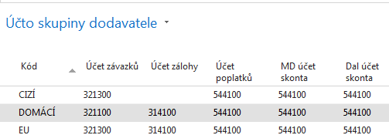

- Obdobně za kódem banky (např. KB) je ukryt bankovní účet 221100.

- Zadejte Typ dokladu Platba, což je pouze informativní pole, Typ účtu Zákazník a kód 10000. Do Protiúčtu zadejte Bankovní účet a kód banky KB. POZOR: pokud využijete Typ listu FD Hotově, pak se automaticky do deníku přesune přednastavený protiúčet pokladny (hotovost) 211 00. My v našem příkladu budeme používat list FD Výchozí. Pokud se Vám v deníku objeví několik řádků, které jsou součásti demo databáze, pak je s pomocí Shift a ikony Odstranit smažte !!! Toto se objevuje většinou o nově instalovaných demo databází .

Dále s pomocí pravého tlačítka myši Zvolte sloupce p a přidejte níže uvedená pole (tato úprava již bylo ukázána v navazující PWP prezentaci).

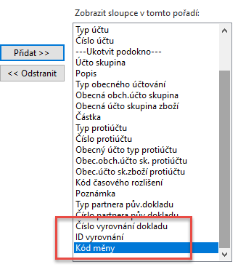
Zde je vidět první část řádku finančního deníku. Pole Číslo vyrovnání dokladu nám umožní odskok do seznamu nevyrovnaných (nespárovaných , otevřených) faktur vybraného obchodního partnera (v našem případu Dodavatele 10000)

druhá část finančního deníku bude (rozdělení zobrazení je nutné díky množství polí ve FD)

Klávesou F4 nebo s pomocí myši z pole Číslo vyrovnání dokladu najdete jednu z otevřených (neuhrazených) faktur a potvrďte tuto volby klávesou ENTER.
POZOR : Vaše vyrovnávané částky a číslo dokladu nemusí odpovídat právě publikované obrazovce v příkladu.

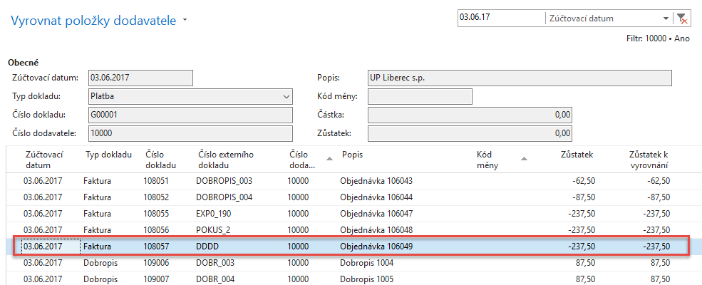
Finanční deník před jeho zaúčtováním pak bude mít tuto podobu
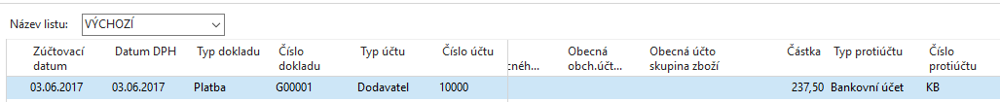
V pravé části deníku, která zde není zobrazena je pak vidět vybrané Číslo vyrovnání (variabilní symbol)
Deník zaúčtujte s pomocí klávesy F9 nebo ikonou Účto. Potvrďte volbu tlačítkem ANO.
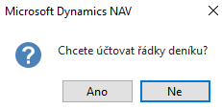
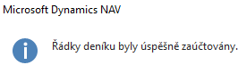
Když se podíváme na položky Dodavatele 10000 dostaneme toto:
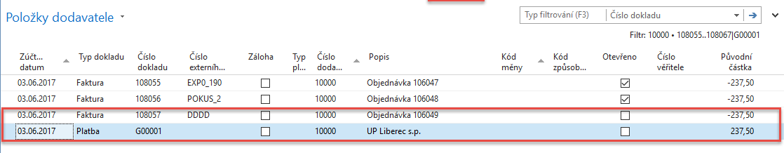
Stejným způsobem se provádí příjem platby od zákazníka!! (proveďte v rámci samostudia)
- Nyní máme kurzor po provedeném vyrovnání na řádku typu Platba. Nyní toto vyrovnání přímo z položek můžeme zrušit s pomocí ikony Zrušit vyrovnání položek. Navržené transakce ke zrušení vyrovnání potvrďte klávesou F9 nebo ikono Účto a následně OK.

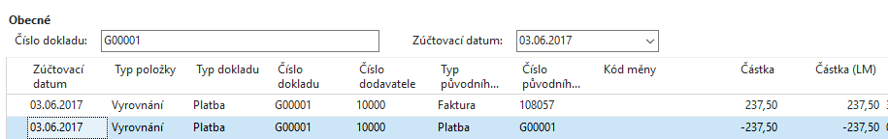
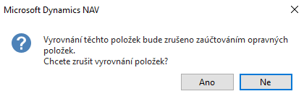

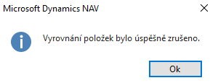

- Obě položky pak budou otevřené a to jak platba, tak i původně vyrovnaná faktura.
Nyní je možno přímo z položek dodavatele tuto volnou (otevřenou) platbu přiřadit k jiné otevřené faktuře. Pokud bude částka k vyrovnání na faktuře vyšší než částka naší čátska na řádku volné platby , pak bude někdy později potřeba tento závazek dodatečně uhradit a v opačném případě přiřadit.
Zrušte případný filtr, který nám v našem příkladu omezoval množství zobrazených dodavatelských položek a vyberte si jinou otevřenou (neuhrazenou) fakturu. Níže uvedená faktura představuje plán, co chceme následně udělat (modrý šipka).
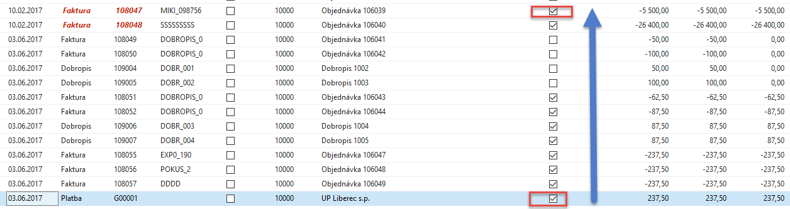
a použijte ikonu Vyrovnat položky. Dále vybereme s pomocí ikony Nastavit ID vyrovnání fakturu a klikneme myší což automaticky vytvoří interní kód ID vyrovnání. Před tím musíme mít kurzor na platbě, kterou přiřazujeme!
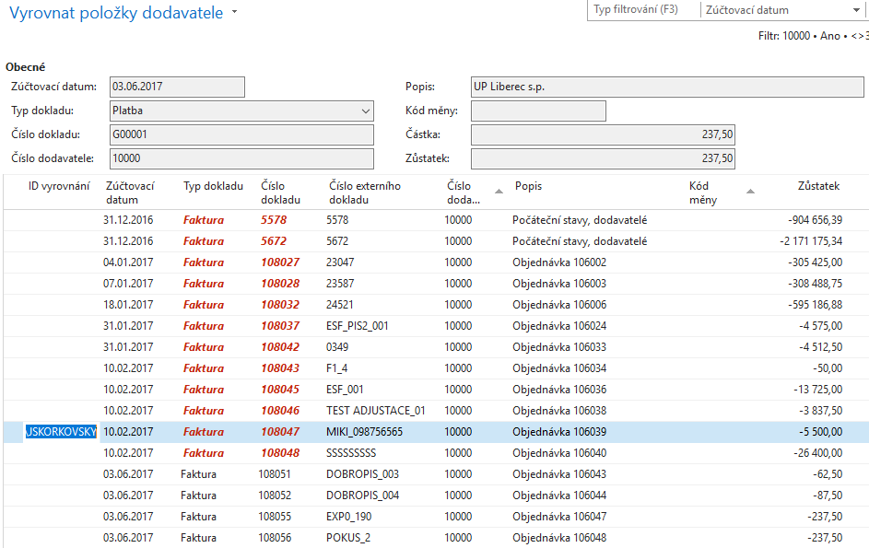

Dále použijeme ikonu Účtovat vyrovnání a před touto akci dostaneme obrazovku, kde potvrdíme správnost naši volby tlačítkem OK. :
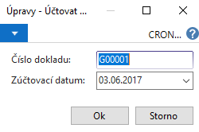

kde 5500,00-237,50=5262,50 (zbývající částka k vyrovnání). Pozor, byl zde uplatněn filtr umožňující zobrazit pouze obě vyrovnávané položky.
Nyní se vrátíme do finančního deníku a vyřešíme to, že nám Zákazník 10000 dal větší hotovost s tím, že máme vybrat několik „hořících“ faktur k vyrovnání (tedy bez uvedení čísel vyrovnání). Pozor na znaménko částky. Syntax mínus znamená to, že platba se v Saldu zákazníka objeví na straně Dal (účet 311100) a na straně Má Dáti našeho bankovního účtu (221100). Ovšem v našem konkrétním případě je na další stránce využita platba v hotovosti, takže místo 221100 se využije účet 211100.
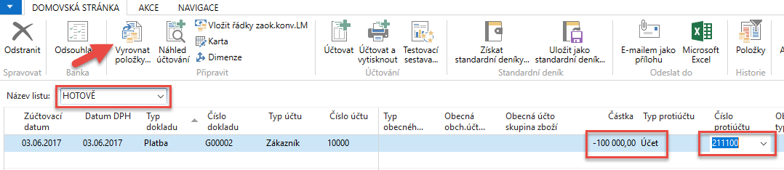
Použijeme ikonu Vyrovnat položky a systém zobrazí všechny nevyrovnané (otevřené) dokumenty. Zde můžete vyrovnat více dokumentů naráz s pomocí Ikony Nastavit vyrovnání. Vybrali jsme pro náš příklad čtyři otevřené faktury. Evidentní je, že faktury s vyrovnají, ale platba nebude zcela vyrovnána, protože součet částek na fakturách je menší než 100 000 Kč. Zbude 38 813,75 (viz pole Saldo v levém dolním rohu. Opět v reálném případě můžete vybrat např. méně faktur a tím i částky budou jiné. Princip této operace je samozřejmě stejný.
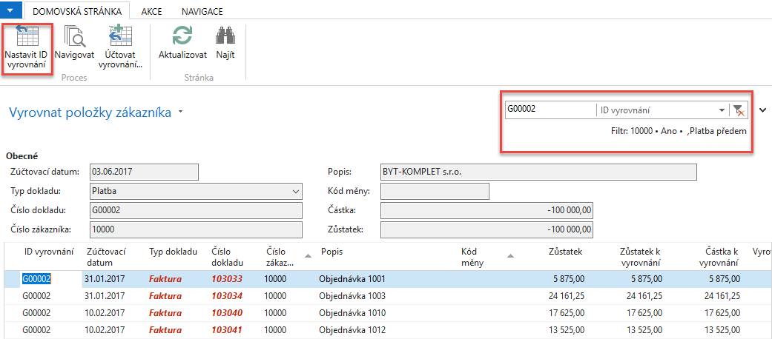
Po potvrzení naší volby s pomocí OK (nemůžeme zde využít ikonu Účtovat vyrovnání) se dostaneme do zpět do finančního deníku, kde zaúčtujeme deník s pomocí klávesy F9. Nebo ikonou Účto .
Položky platby, která ještě zůstává otevřená vypadá takto:
A vyrovnané položky (faktury) s pomocí ikony Vyrovnané položky budou
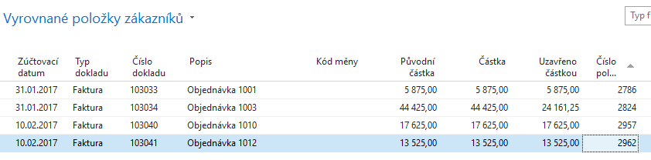
Pro studenty POIN (V zimním semestru bud po opakování příklad rozšířen o změnu kurzu vybrané měny s vazbou na kurzové zisky/ztráty a využití periodického deníku.

